项目可行性研究报告

（采用ISO标准）

项目名称：基于微信小程序的校内图书交易和共享平台



G21（陈昱熹，马宇轩，王敏）

目录

[目录 2](#_Toc1488235984)

[1．引言 3](#_Toc1040146479)

[1.1编写目的 3](#_Toc1224985973)

[1.2项目背景 3](#_Toc413524422)

[1.3定义 3](#_Toc847878862)

[1.4参考资料 4](#_Toc1746035789)

[2．可行性研究的前提 4](#_Toc259469468)

[2.1要求 4](#_Toc1511545266)

[2.2目标 5](#_Toc1957225299)

[2.3条件、假定和限制 5](#_Toc2078579194)

[2.4可行性研究方法 5](#_Toc1564027809)

[2.5决定可行性的主要因素 5](#_Toc1415546583)

[3． 对现有系统的分析 6](#_Toc1267579015)

[3.1处理流程和数据流程 6](#_Toc1162726865)

[3.2工作负荷 6](#_Toc1996716002)

[3.3费用支出 6](#_Toc78893945)

[3.4人员 6](#_Toc973123416)

[3.5设备 7](#_Toc49797160)

[3.6局限性 7](#_Toc1569729437)

[4．所建议技术可行性分析 7](#_Toc606044264)

[4.1对系统的简要描述 7](#_Toc271007327)

[4.2处理流程和数据流程 8](#_Toc7329602)

[4.3与现有系统比较的优越性 8](#_Toc782052935)

[4.4采用建议系统可能带来的影响 8](#_Toc1363758905)

[4.5技术可行性评价 11](#_Toc602951904)

[5．所建议系统经济可行性分析 11](#_Toc1984803982)

[5.1支出 11](#_Toc1737036623)

[5.2效益 12](#_Toc1481825443)

[6．社会因素可行性分析 12](#_Toc672366242)

[6.1法律因素 12](#_Toc400478780)

[6.2用户使用可行性 12](#_Toc633105762)

[7．其他可供选择的方案(与本方案的对比) 13](#_Toc1974554696)

# 1．引言

## 1.1编写目的

该软件项目可行性研究报告是对项目课题的全面通盘考虑，是项目分析员进行进一步工作的前提，是软件开发人员正确成功的开发项目的前提与基础。撰写软件项目可行性研究报告可以使软件开发团体尽可能早的估计研制课题的可行性，可以在定义阶段较早的认识到方案的缺陷，就可以少花费一些时间和精力，也可以节省较多的资金，并且避免了许多专业方面的困难，所以该软件项目可行性研究报告在整个开发过程中是非常重要的。

## 1.2项目背景

该项目开发的软件为基于微信小程序的校内图书交易和共享的平台——书来书往。该项目的任务提出者是项目小组组长陈昱熹，开发者为本项目小组全体，是为有闲置书籍转手、出售或有借阅、购买书籍需求的广大师生提供的一个小平台。该软件设计完成后可用于浙江大学城市学院等教育单位。

## 1.3定义

经济可行性——

微信开发者工具、开发指南等文档都是微信官方免费提供的，且人力资源消耗是免费的，由本软件工程的老师负责免费指导，且计算机资源小组内部消耗，所以该项目开发成本很低，所以开发这么一个基于小程序的校内图书交易和共享的平台在经济方面是完全可行的。技术可行性——分析功能，性能以及限制条件，能否是一一个技术上可实现的系统；

技术可行性——

a．就目前硬件设备和人力资源来看，此小程序可以实现；

b．利用现有的技术，该小程序的功能够实现；

c．利用小组开发形式，要求每个人学习微信官方提供的文档、了解文档中的组件的 使用，API的使用，框架的介绍、JS语法基础、了解React Native原理、学习JS , RN， H5,CSS、运营、测试、产品设计规范、图形设计、神经网络、OpenGL等；

d．在规定的期限内，本系统的开发能够完成；

操作可行性——

城市学院的老师和学生都是完全能掌握小程序操作方法的，大家都格外熟悉微信，且在日常生活中也越来越离不开微信了，用户们在使用本小程序之前都已经使用过其它小程序，有一定的丰富经验，所以本项目的小程序在操作方面完全可行；

法律可行性——

该项目为独立开发，在技术上没有使用任何现有的软件与方法。所以在法律方面不会存在侵犯专利权、侵犯版权等问题，因此在法律方面可行。

## 1.4参考资料

[1]微信公众平台《小程序开发指南》

[2][微信小程序:机遇与挑战并存](http://kns.cnki.net/kcms/detail/detail.aspx?filename=XWNT201702002&dbcode=CJFQ&dbname=CJFD2017&v=" \t "/Users/apple/Documents\x/kcmstarget)[J]. 匡文波.  新闻论坛. 2017(02)

[3][微信小程序应用探析](http://kns.cnki.net/kcms/detail/detail.aspx?filename=WXHK201623004&dbcode=CJFQ&dbname=CJFD2016&v=" \t "/Users/apple/Documents\x/kcmstarget)[J]. 刘红卫.  无线互联科技. 2016(23)

[4]基于微信小程序的高校二手物品交易和共享平台的搭建[[J]. 曾倩.  昆明理工大学.  2019(18)

[5]软件工程导论[M]. 清华大学出版社, 张海藩.牟永敏, 2013

[6]武思怡,解佺,张雨,侯秉昀.微信小程序开发研究[J].无线互联科技,2018,15(11):52-54.

# 2．可行性研究的前提

## 2.1要求

1. 功能

基于小程序，实现校内二手图书的交易市场，图书的二手转卖或借出

1. 输出

书籍的基本信息，卖书方或被借书方的基本可视信息。

1. 输入

书籍的基本信息，用户基本信息。

借

1. 基本的数据流程和处理流程

联系供给方

查找到

买

搜索图书

发布求书公告

未查找到

进入小程序

借\卖

上传自己的图书

1. 安全与保密要求

保证用户信息不被泄漏，同时用户可自行修改自己的信息。

1. 与软件相关的其他系统

windows系统、macOS系统、iOS系统、Android系统

1. 完成期限

2～3个月

## 2.2目标

该软件的设计目标必须尽量达到人力与设备费用的节省，并且使软件处理数据的速度提高，软件的整个设计过程必须通过生产能力的提高，人员工作效率的提高等等使软件开发成本最小化.实现保证软件质量的前提下的资金投入最小化。

## 2.3条件、假定和限制

开发该系统的主要资金来源为用户提供的开发资金投入，故在设计开发中最大不能超过该限度，且软件完成交付用户使用后，应保证软件的运行寿命至少达到用户的要求范围.且软件开发时间应基本控制在用户提出的要求范围内

1. 建议开发软件运行的最短寿命: 2年
2. 进行系统方案选择比较的期限: 一星期

c. 硬件、软件、运行环境和开发环境的条件和限制:

开发工具: 微信开发者工具

开发环境:Windows操作系统、macOS操作系统

运行环境: Android、iOS系统

## 2.4可行性研究方法

实行软件的可行性研究方法主要有：成本效益分析，对估算问题对看法，软件对作用范围、软件对成本估算、速度安排等。具体将在下文内容中叙述。

## 2.5决定可行性的主要因素

决定软件可行性的四个主要方面有：经济因素、技术因素、法律因素、不同方案。

# 对现有系统的分析

## 3.1处理流程和数据流程

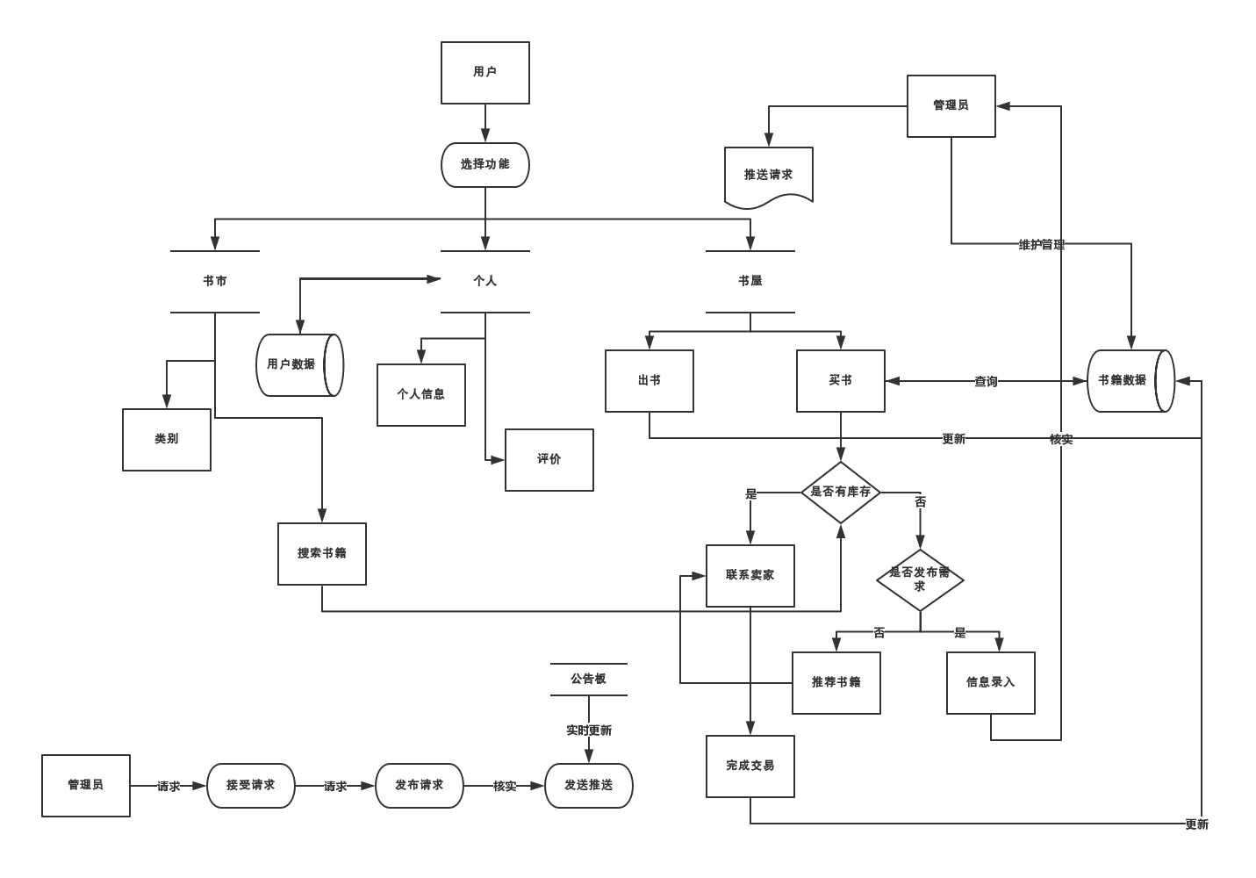

## 3.2工作负荷

由于数据量越来越大，现在的系统可能不能适应庞大的数据量，系统工作负荷过大。

## 3.3费用支出

人力费用：按软件工程相关人员时薪平均68元算，每人每周最低3小时，15周最少需要9180元

微信公众号认证费用：300元/年 域名费用：50元

## 3.4人员

鉴于原有系统的技术性含量比较低，故不需要多少高技术人员的操作，只是由于数据量的日益扩大，所需要的操作人员数量不断增大。这一点已不再适应目前信息化时代的步伐。

## 3.5设备

设备的科技含量较低，没有达到大量的计算机普及程度。

## 3.6局限性

经过严谨的分析，可知原有的系统存在很大的局限性，比如技术的过于陈旧，人员工作负荷大，系统维护及费用支出巨大，人员与设备技术含量低等等一系列缺点，所有这些都明确了需要一个新的适应新的信息化时代的高科技的系统。所以开发这样一个系统还是很有必要的。

# 4．所建议技术可行性分析

## 4.1对系统的简要描述

所设想要实现的基于小程序的校内图书交易和共享的平台，可以为师生们的图书活动提供便利。

实现方法：利用微信官方开发工具和文档。

## 4.2处理流程和数据流程

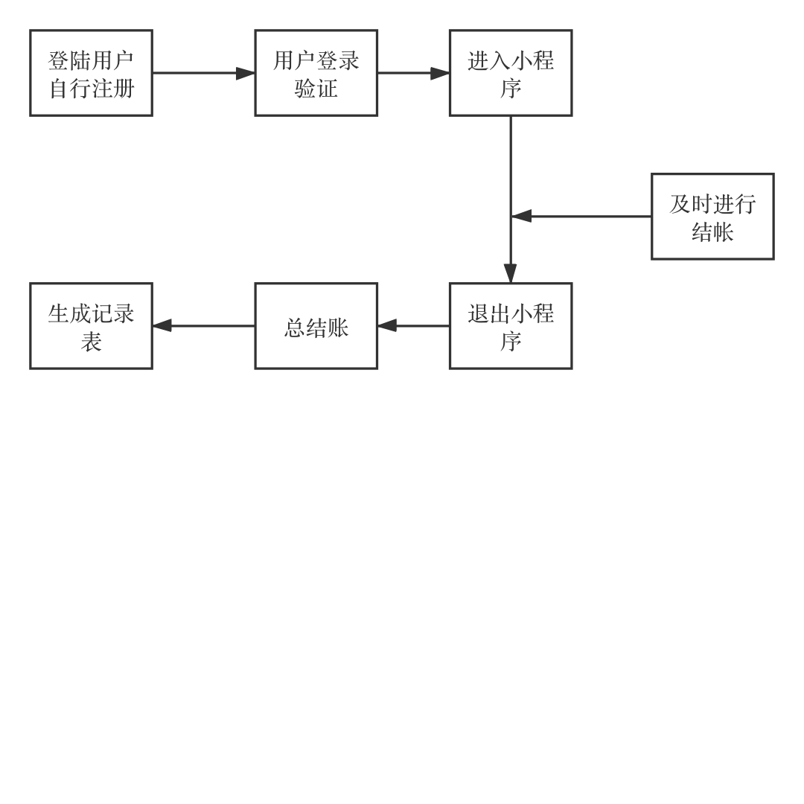

## 4.3与现有系统比较的优越性

现有系统并不能达到本项目设想对软件所拥有的功能和效果，且现有系统不够便捷，与用户需求不契合，本项目是以城市学院师生普遍存在的图书转手和借阅需求为出发点的。

## 4.4采用建议系统可能带来的影响

### 4.4.1对设备的影响

用户可以使用自己的手机设备或电脑设备登陆微信客户端，进入小程序使用。

### 4.4.2对现有软件的影响

暂无现存软件。

### 4.4.3对用户的影响

技术管理上需要管理员和老师对此次开发对软件项目做到完全了解，同时能够熟练地掌握和应用。

### 4.4.4对系统运行的影响

a．用户的操作规程：

一般用户（老师和学生）发布所需图书或需要出售、转手的图书信息，并与能符合自己要求的交易对象私下通过微信交流达成交易。

b．运行中心的操作规程：

运行中心定时检测用户使用情况并进行汇总，同时上报管理员，管理员到预定时间对本周或季度的情况进行汇总，层层上报。

c．运行中心与用户之间的关系：

用户到运行中心进行小程序注册微信授权。

d．源数据的处理：

对源数据进行归档，随时记录，以供日后查询需要。

e．数据进入系统的过程：

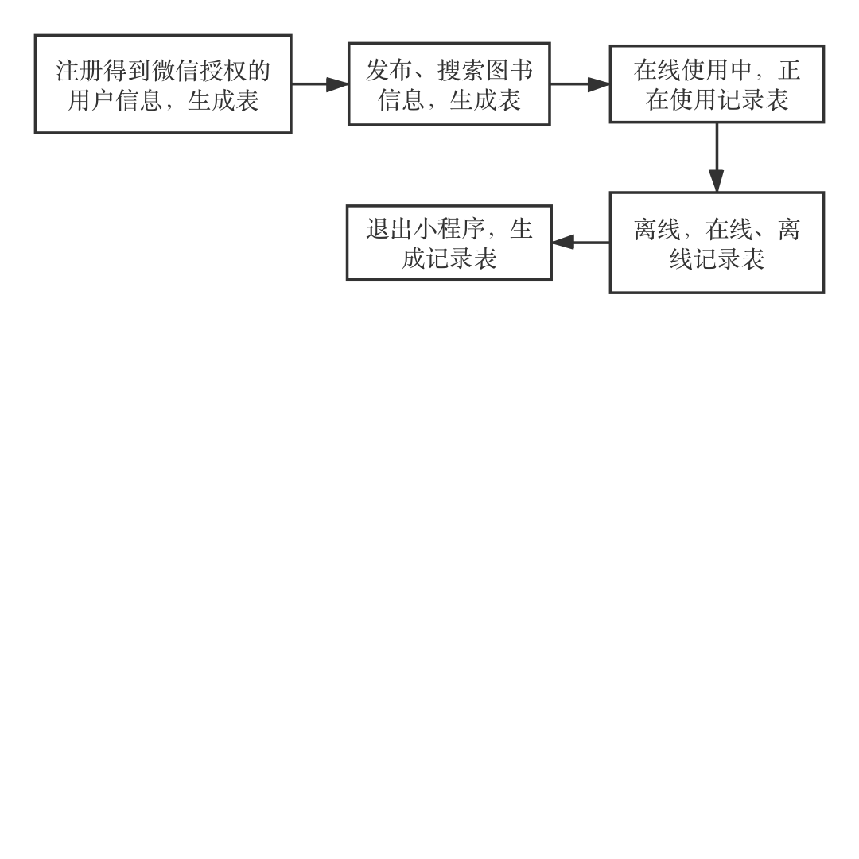

f．对数据保存的要求，对数据存储、恢复的处理：

将用户原始信息直接存入数据库，未发生特殊情况不赋予权限进行改动。

g．输出报告的处理过程、存储媒体和调度方法：

管理员定时将输出报告汇总保存，技术人员进行分析。

h．系统失效的后果及恢复的处理办法：

及时停止提供服务，进行故障排查系统维护。

### 4.4.5对开发环境的影响

a. 用户需要对操作流程进行详细的了解，要求熟练掌握使用技巧；

b. 需要微信开发工具的支持；

c.  小程序要保护用户的个人信息。

### 4.4.6对运行环境的影响

暂无影响。

### 4.4.7对经费支出的影响

个别功能和技术需要一定经费的支持来实现。

## 4.5技术可行性评价

1. 在限制条件下，功能目标能达到；
2. 利用现有技术，功能目标能达到；
3. 开发人员数量为3人，对开发质量的要求暂且可以满足；
4. 在规定的期限内，开发能完成。

# 5．所建议系统经济可行性分析

## 5.1支出

### 5.1.1基建投资

暂无基建投资

### 5.1.2其他一次性支出

暂无无其它支出，人员调动以及其他设备需求。

### 5.1.3经常性支出

部分时候会有小组的团建

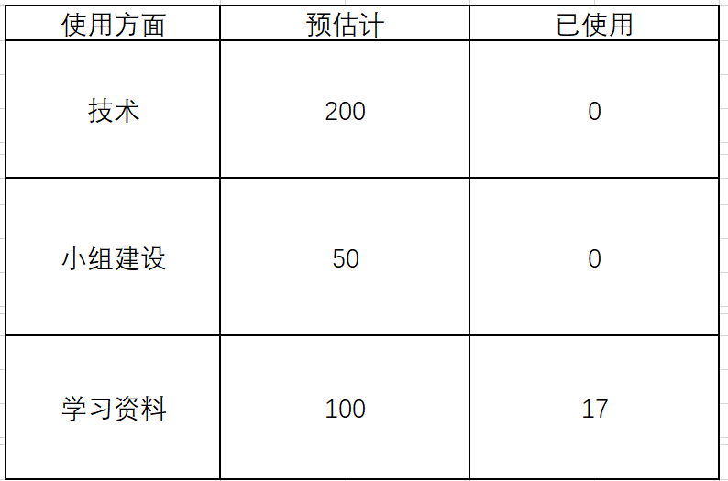

## 5.2效益

这个小程序目前为为学生服务的状态，暂时不考虑和涉及收费标准

# 6．社会因素可行性分析

## 6.1法律因素

该项目为独立开发，在技术上没有使用任何现有的软件与方法。所以在法律方面不会存在侵犯专利权、侵犯版权等问题，无需承担合同责任和相关法律责任。

## 6.2用户使用可行性

用户代表：

软工17级—李XX：

“就是，最近确实对书籍有需求，比如我们要做小程序，我就需要去找相关的书学习 虽然图书馆有些能借到，但是从小养成的习惯，就很想在书上勾画，又碍于是图书馆的书，就不太好，然后我说去闲鱼买旧书，但又没有，就很烦。”

“另外有些图书馆的书都被借走了，我就只有选择其他的书。”

“就拿书籍交易来说的话，最好能直接在平台上进行交易，然后最好像闲鱼有个会话窗口，能进行买卖双方的交流。

然后就是能有个制度，毕竟现在很多鸽子，另外就是 我对交互美工这方面可能比较看重 如果界面很好看交互体验很好 那肯定很加分”

统计17级—童X：

“对于书籍因为我个人的原因，书籍最多是外借，扔或者卖是不可能出现的，这样势必会出现无处安放的问题。”

“还有一个就是书籍如果外借我会担心会不会被弄坏的问题，对于软件的话，我希望有一个分类以后的推荐功能，或者不定时的专题推荐 “

在调出询问的过程当中，我们多多少少都发现许多同学存在以上两位同学的问题：闲置图书不断堆积；图书馆的书本有局限性，想看的书无法借阅；并且也希望说有一个平台可以为他们提供服务，实现闲置图书的流通。

回到此次项目，本项目开发的小程序的用户主要为学校的教师和学生，其掌握该小程序的使用方法较为容易，可以实现，该项目对于用户的相关需求、人员素质等完全能够满足需求。

# 7．其他可供选择的方案(与本方案的对比)

**1、对比手机app应用。**

|  |  |
| --- | --- |
| **优势Strengths**   1. 无需去手机应用商店下载安装，随点随用，用户在使用微信过程中想借阅或购买或转手书本时，可直接打开。 2. 与下载app需要流量不同，小程序省流量、减轻内存空间，用完即可关闭。 3. 跨平台，无需顾虑操作系统，涵盖了安卓用户和苹果用户，而app有平台相关性。 4. 开发成本低，开发门槛低，方便无开发经验的大学生新手小组快速上手，且开发周期短，而app开发成本、门槛周期都较高。 5. 目前市场上的app已经饱和，而小程序更具优势。 6. 小程序的推广成本远低于app，且app的上传路径较为复杂。 | **劣势Weaknesses**   1. 小程序的推广渠道比app少。 2. 支付方式没有app丰富。若要在小程序内支付，其仅限腾讯公司内部的支付产品。 3. app的代码可以有很多，而小程序端代码目前只能为2M大小。 4. 小程序无法实现像app一样丰富复杂的全部功能，也无法运行复杂的大型计算。 5. 小程序不支持第三方插件。 6. 小程序目前还不能直接分享到朋友圈，其只能在腾讯研发的 Java 框架内开发，且所有更新需要经过腾讯的审核，才能被应用。 7. 小程序的技术体验、功能体量和开放性都不及app |
| **机会Opportunities**   1. 巨大的流量入口。同学老师们在日常线上线下生活中的口口相传，可以为小程序带来很多的用户。 2. 使用门槛低，不需要用户下载额外的app，会使用微信的基本都毫无压力。 3. 小程序正处于发展阶段，具有很大的发展潜力。 4. 小程序的曝光机会较多，推广渠道也在不断拓宽。 5. 创新度也不断提高 | **威胁Threats**  1.小程序获客和留存较难。  2.数据安全性较低。  3.自有度受制于腾讯。 |

1. **对比HTML5网页。（以下简称为H5）**

|  |  |
| --- | --- |
| **优势Strengths**   1. 小程序只需要一部装有微信的手机或电脑即可使用，而网页可以在电脑端和手机端使用，打开网页需要记住域名之类的，当代大学生都比较懒，更倾向方便的小程序。 2. 小程序使在小的店家或组织都有自己的品牌，一张小小的小程序码就可以让用户了解企业或店铺。 3. 小程序的维护成本低于网页维护，非常适合本新手小组。 4. 两者获取到的权限不一样。H5作为一个网页，被封闭在浏览器这个沙箱内，但是微信可以赋予微信小程序更多特殊权限，比如录音、视频、扫一扫、模板消息、客服消息、分享等，这些都是和微信无缝衔接的。在微信里，微信小程序毫无疑问要比H5的体验好很多，除了不能支持长按识别二维码外。 5. 两者开发方式不一样。H5就是一个网页，所有网页开发技术都可以应用在H5开发上，微信小程序必须符合微信制定的规范。从实际开发体验看，做一个微信小程序更像是做了一个App，但是不需要这么强的去做适配。 | **劣势Weaknesses**   1. 小程序受制于腾讯。 2. 还不能像h5一样直接利用小程序发送推送通知，必须要用户操作。 3. 小程序不能在支持web-app的浏览器上运行。 4. 小程序只能在微信里运行。 |
| **机会Opportunities**   1. 小程序的推广力度逐渐加大，越来越受到流行风向标大学生们的青睐。 2. 小程序可以不断创新，拓展功能和新开发平台。 3. 虽然两者的运行环境不一样，H5的是开放的，可以运行在任何符合H5标准的容器（浏览器等）内，微信小程序相对来说是封闭的，只能在微信里运行（目前是这样），但是未来应该会越来越开发。 | **威胁Threats**   1. 从技术上来说，小程序的体验不及h5网页。 2. 从功能上来说，小程序不及h5网页。 3. 从开放性上来说，小程序不及h5网页。 4. 用户可能更习惯原有的网页方式，接受熟悉小程序需要一点时间。 5. H5是由W3C做的一个开放标准规范，[微信](https://www.baidu.com/s?wd=%E5%BE%AE%E4%BF%A1&tn=24004469_oem_dg&rsv_dl=gh_pl_sl_csd" \t "/Users/apple/Documents\x/_blank)小程序是腾讯自己的封闭规范，小程序的安全性可能有局限。 |

1. **对比公众号**

|  |  |
| --- | --- |
| **优势Strengths**  1.小程序主要旨在提供服务，相比公众号运行更流畅，能够提供更加复杂的产品与服务。  2.公众号功能主要围绕信息传递与营销展开，而小程序对营销功能进行了严格控制以与公众号区别，使得小程序的服务在使用体验与便捷性能够得到提升，不至于淹没在公众号过度营销信息中。  3.公众号操作延时较大，而小程序体验接近原生App。公众号中点击应用功能后顶部出现绿色进度需要等一段时间，对于业务逻辑复杂交互要求高的应用使用起来体验较差。而小程序将会非常流畅几乎无需等待，类似普通APP 操作一样流畅。（主要原因是公众号没有本地缓存，所以每次打开都是会请求服务器刷新页面，造成延时较长体验下降，小程序对UI 与图片本地缓存，只需要对服务器请求交互数据，页面切换无需刷新，所以体验能够接近原生APP的流畅程度。） | **劣势Weaknesses**   1. 小程序不能像公众号一样直接利用小程序本身给用户发送推送通知，必须通过公众号这个媒介或者用户本身自己操作。 2. 小程序不能像公众号一样直接转载内容分享到朋友圈内部。 3. 小程序不像公众号一样是一种账号类型，公众号为用户提供信息与咨询发布平台，提供了一种新的信息传播方式，构建与读者之间更好的沟通与管理模式，结合H5以后公众号也能够提供一些简单交互功能。 |
| **机会Opportunities**   1. 另一方支持公众号、朋友圈、群与小程序之间的互动与导流，使得开发者专心做产品与服务，从而为微信带来大量长尾服务叠加微信自身重度服务打造从社交到信息连接再到服务的生态圈。   2.微信与公众号在开发语言、设计规范、营销方式、审核机制等功能方面均有较大不同，在今后会不断创新提升。 | **威胁Threats**  1.用户们可能更习惯关注理公众号主动给自己发送通知，而懒得先进入小程序再获取相关通知。 |

总之，小程序最大的特点：只能存活在微信环境中，主要是解决小应用的问题，重点在于灵活、快捷、用完即走。而城院大学生几乎人人都有智能手机，且装有微信手机客户端，因此大家可以方便快速进入我们的小程序，发布自己的闲置书籍信息或者自己所需要的书籍信息，并与交易对象私下微信交流，完成交易。

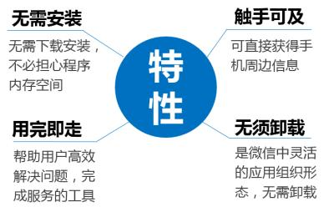

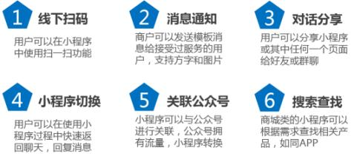

同一主体的小程序和公众号可以进行关联，并相互跳转，但一个小程序只能被一个公众号绑定（组长本人运营的“院子书屋”公众号）。小程序可以通过好友推荐扩大用户，用户可以直接点开一个页面转发给朋友或打开官方版推荐给朋友（微信群也可以），但不能转发至朋友圈。城院学生群体中有很多兴趣爱好等微信小群，大家可以分享推荐小程序给更多的有闲置书籍借阅和转让、出售需求的同学。

所以综上所述，微信小程序能满足我们本次项目的开发需要、开发人员的能力、经济能力等（M的需求分析+C的用户调查、经济可行性等），所以我们选择小程序作为我们这个校内图书交易和共享的小平台。